Návod na instalaci aplikace hunt zero pro andoid
- Stáhněte si do svého počítače aplikaci HuntZERO. Aplikaci naleznete ke stažení na www.bunaty.cz
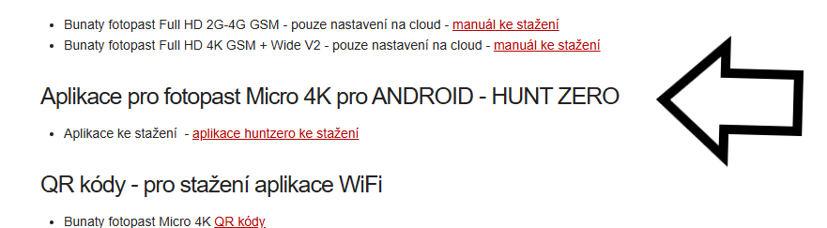
- Aplikace je „zabalena“ ve formatu Win RaR. Pomocí softwaru rozbalte a extrahujte soubor app.release.apk například na ploch Vašeho počítače.
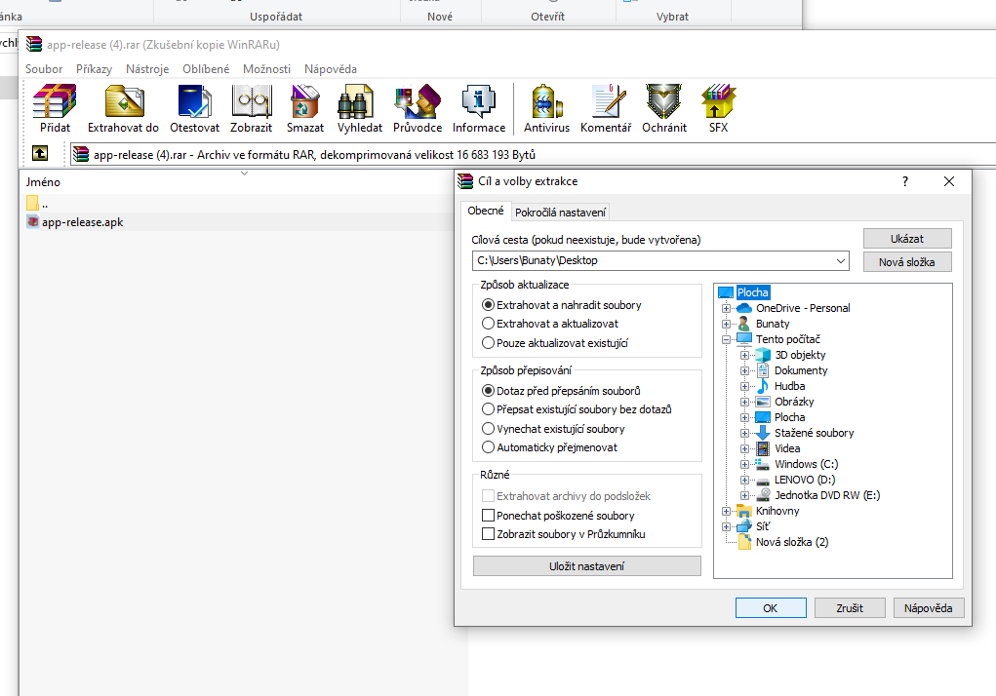
- Připojte k počítačí Váš mobilní telefon do kterého chcete nainstalovat aplikaci HuntZero. Na ploše Vašeho počítače máte uložený soubor app-release.apk klikněte pravým tlačítek na myší a zvolte kopírovat soubor. Soubor nakopírujte do Vašeho mobilního telefonu, například do složky download .
- Odpojte mobilní telefon od počítače ve Vaem mobilním telefonu si otevřete složku download , kde máte nakopírovaný soubor app-release.apk . Klikněte na tento soubor a můžete spustit instalaci. Tímto je aplikace nainstalovaná

